RT 877 Laumans TIEFA XLTOP Pult/Knick OGZ rechts grau

Randers Tegl

Eigenschaften

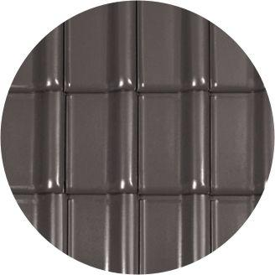

HAN:

98771805

Art Formziegel

Pultdach-Ortgangziegel

Farbton

grau

Format

Ganzer Ziegel

Oberfläche

engobiert

Werkstoff

Ton

Ausrichtung

rechts

Deckbreite (mm)

230,00